Μια μικρή ιστορία με εικόνες και λέξεις…
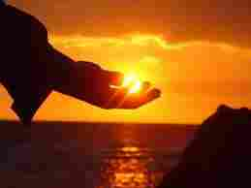
Επί αιώνες ο άνθρωπος χρησιμοποιούσε τις ιδιότητες του ήλιου,

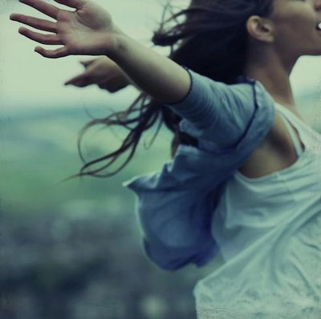
της κίνησης,

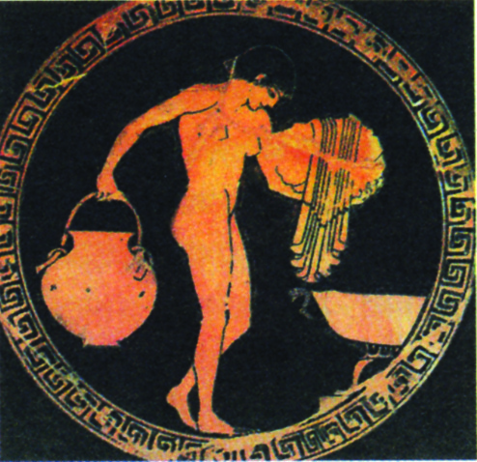
και του νερού, για να θεραπεύσει τις παθήσεις του.

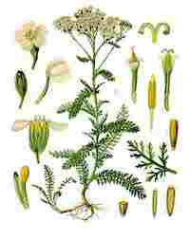
Προστέθηκαν και άλλα μέσα όπως βότανα,

έλαια,

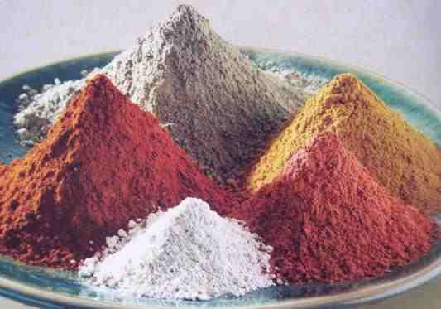
άργιλος και έτσι δημιουργήθηκαν οι πρώτες συστηματικές μεθοδολογίες.

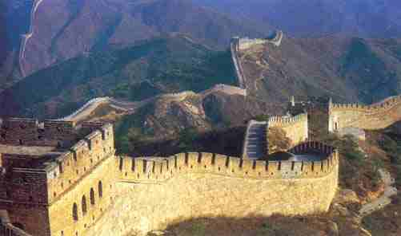
Τα πρώτα ιστορικά στοιχεία φανερώνουν πως οι κινέζοι ιερείς TSAO-TSE κωδικοποίησαν μια τεχνική θεραπευτικών ασκήσεων ή στάσεων

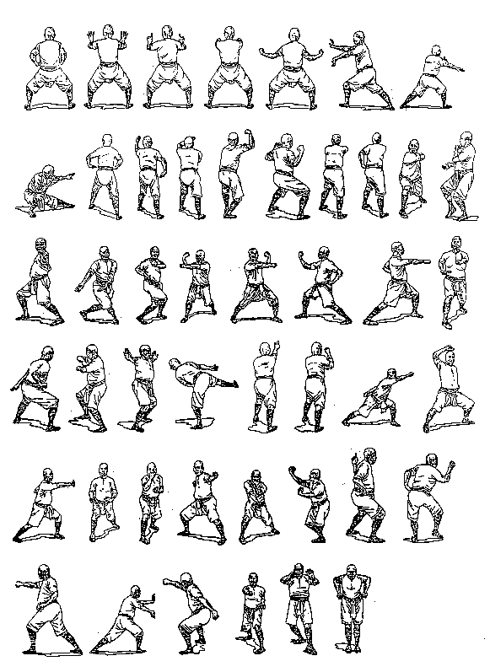
το 2698 π.Χ. με την ονομασία KUNG-FU

Αργότερα στην Ινδία εμφανίζονται παρόμοιες περιγραφές σε ιερά κείμενα όπου αναφέρονται θεραπευτικές μαλάξεις.
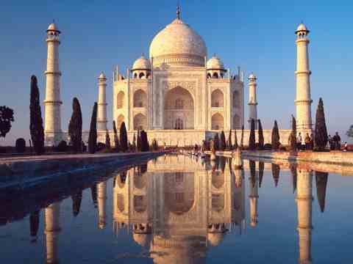
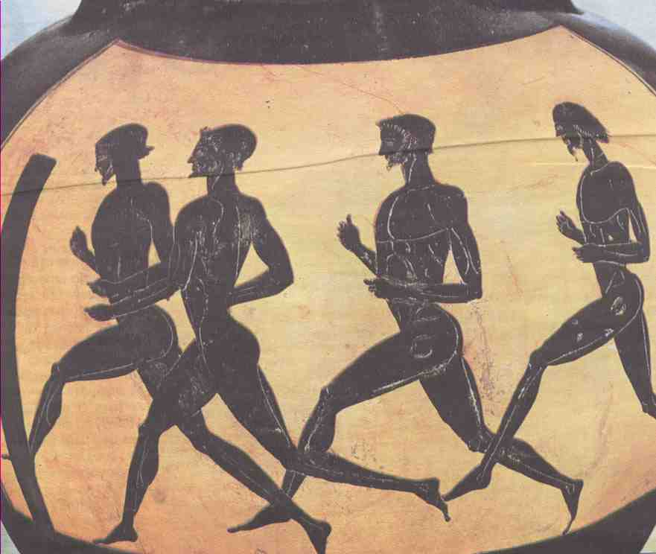
Στην Αρχαία Ελλάδα, ο Ηρόδικος (διδάσκαλος του Ιπποκράτη) θεμελιώνει την θεραπευτική γυμναστική

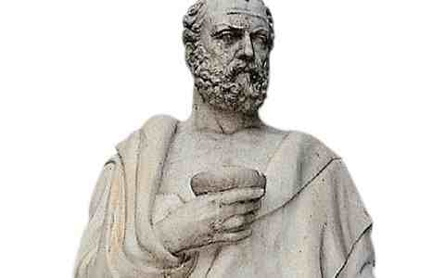
ενώ ο Ιπποκράτης προάγει την τέχνη της ιάσεως σε επιστήμη.
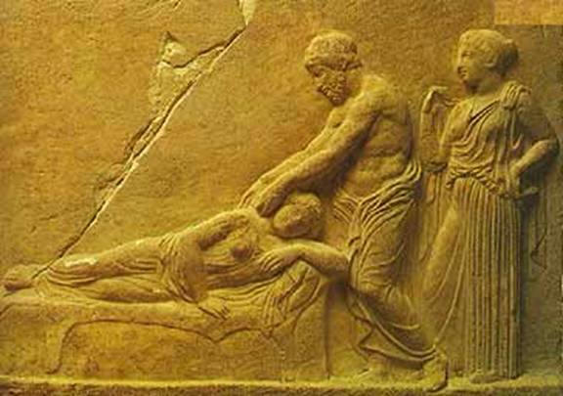
Ο Ισοκράτης, ο Αριστοτέλης, ο Ασκληπιός, ο Γαληνός αναφέρουν ως μέσο θεραπείας διαφόρων παθήσεων τις μαλάξεις και την γυμναστική.

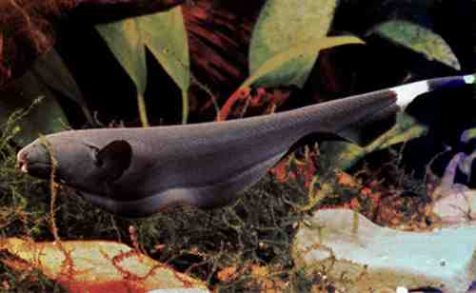
Ακόμα και για την ηλεκτροθεραπεία , υπάρχουν στα ρωμαϊκά χρόνια αναφορές εφαρμογής σε ημικρανίες, με τη χρήση ηλεκτροφόρων ψαριών.

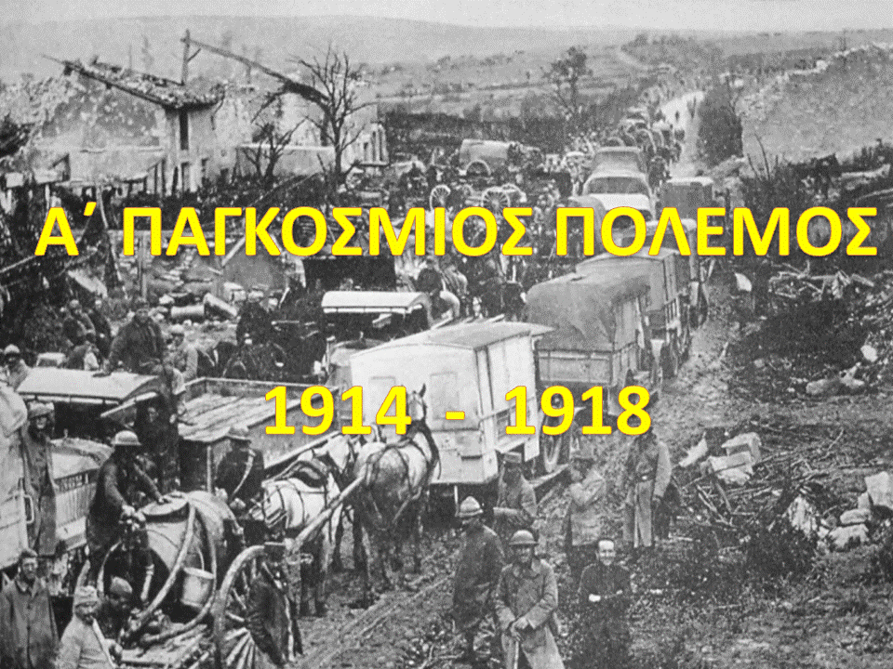
Ωστόσο η φυσικοθεραπεία αναπτύχθηκε σε αυτοτελή θεραπευτικό κλάδο μετά τον Α΄ Παγκόσμιο Πόλεμο

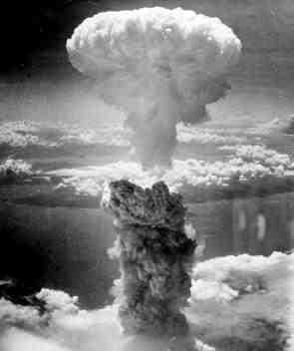
και περισσότερο μετά τον Β΄ Παγκόσμιο πόλεμο εξαιτίας

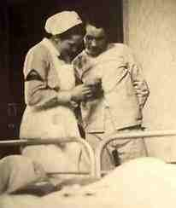
της παρουσίας μεγάλου αριθμού ατόμων με αναπηρίες οφειλόμενες αφενός στις πολεμικές κακώσεις

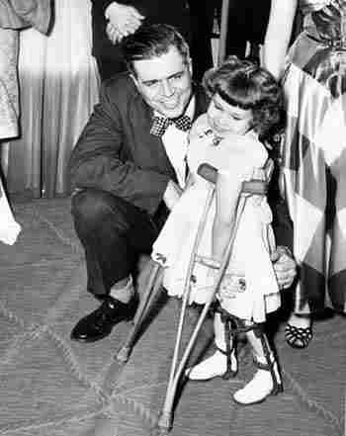
και αφετέρου σε ένα βαρύ λοιμώδες νόσημα, την πολιομυελίτιδα για την οποία μέχρι το 1960 περίπου δεν γινόταν προστατευτικός εμβολιασμός.

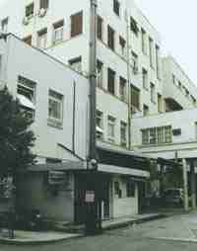
Η πρώτη σχολή φυσικοθεραπείας λειτούργησε στο Νοσοκομείο «Βασιλεύς Παύλος» - το σημερινό Λαϊκό Νοσοκομείο, το 1958.

